APP RCPT
สิ่งที่ขอเพิ่ม
1. ปิดค่าใช้จ่ายทั้งหมด ตามที่กรอง / ปิดค่าใช้จ่ายแบบรายเคส
3. ปิดกรณีที่ใน HOSxP ไม่ได้ปิด สามารถกดปิดในแอฟได้

สิ่งที่ขอแก้ไข
1.ยกเลิกลูกหนี้ในแอฟ แต่ไม่เก็บข้อมูลประวัติการโอน ในหน้าจอโอนค่าใช้จ่าย
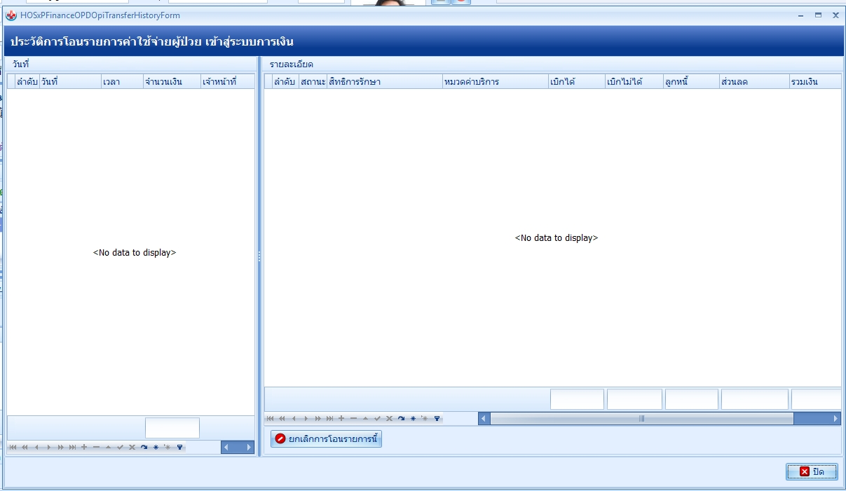
2.เมื่อออกลูกหนี้ผ่านแอฟ ขึ้นเป็นชื่อเจ้าหน้าคนอื่น
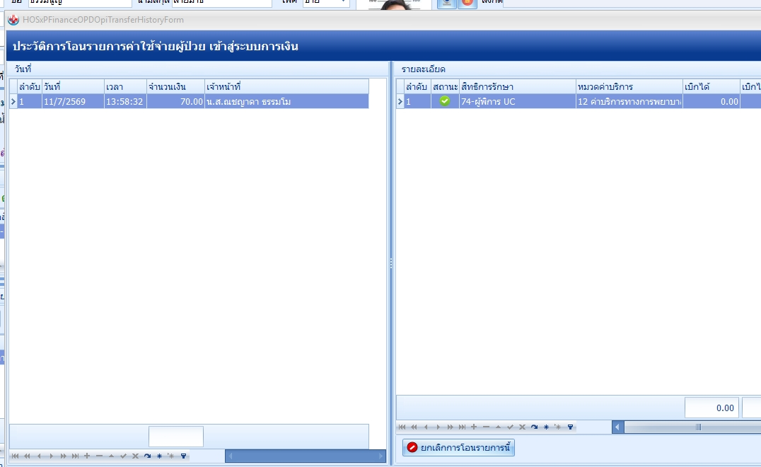

3.ตอนกดยกเลิกลูกหนี้รายบุคคล / ทั้งหมด ขอให้มี Pop up ระบุเหตุผลในการยกเลิกได้ เมื่อมาดูใน hosxp ไม่มีข้อมูลเหตุการยกเลิก

